学校开展第9个“福建省学校安全教育周”
宣传教育活动（一）

2016年3月28日—4月1日是第9个“福建省学校安全教育周”，主题为“提升安全素养，共建平安校园”。学校认真贯彻落实省教育厅和市教育局有关文件精神，及时在校园网转发有关通知，积极组织引导各二级学院开展“安全教育周”宣传教育活动。各二级学院纷纷举行“安全教育周”动员会和启动仪式，充分利用校园网、宣传栏、广播台、LED宣传屏、易班等宣传阵地，通过主题班会、专题讲座、观看视频等形式广泛开展以防火灾事故、防溺水、防盗防骗、交通安全、食品安全等为主题的宣传教育活动，营造了浓厚的校园安全文化氛围，取得了良好成效。

政治与社会发展学院“安全教育周”活动

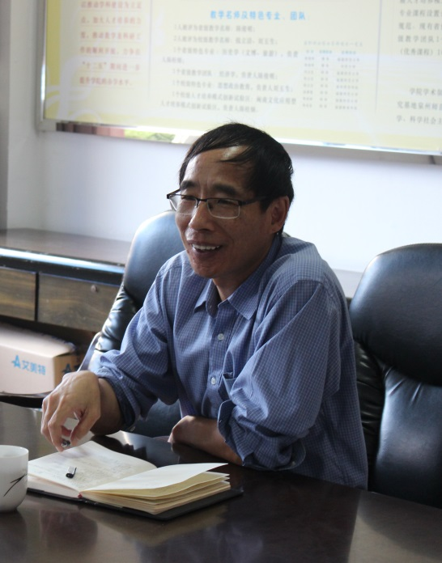
一、举行“安全教育周”启动仪式
为了抓好“安全教育周”的宣传教育活动，学院党委书记方传安参加了3月28日在会议室举行“安全教育周”动员仪式，指出安全问题一直以来都是学院工作的重中之重，宣传安全教育工作任重而道远，各班的治保委员和各宿舍的舍长要认真负责地履行自己的职责，保证班级和宿舍的安全。在会议中，方传安书记给各班负责人介绍了福建省学校安全教育周的由来，历年安全教育周的主题，并向各班负责人提出了安全注意事项，收到了很好的安全教育效果。
二、组织观看安全教育专题片
3月29日，学院组织学生观看安全教育专题片，录像片中一个个真实的惨痛的案例，深深地触动了观看的师生，通过发生在身边的案例进行教育确保安全知识能入脑入心，进一步提高了学院师生的安全意识和避险能力。
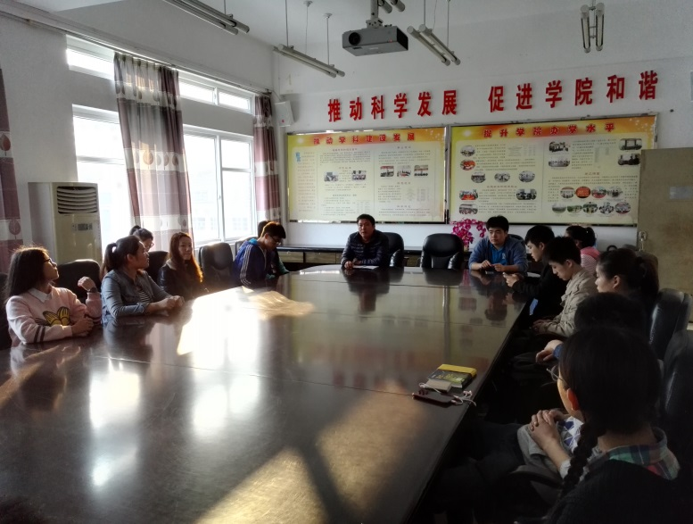
三、举行安全教育专题讲座
4月1日中午，学院学生科副科长刘礼元老师召集各班班长和治保委员在会议室开展安全教育专题讲座，他指出安全问题一直以来都是学院工作的重中之重，虽然不断强调安全的重要性，但学生上当受骗的情况时有发生，这说明宣传安全教育工作任重而道远，所以作为各班的治保委员和各班班长要认真负责地履行自己的职责，保证班级学生的安全。
四、开展安全隐患排查
4月1日下午，学院学生科副科长刘礼元老师带领安保部成员对本学院办公场所、教学设备、教室、学生宿舍进行安全检查，认真排查各类安全隐患，并且对存在的安全问题进行了及时的处理；同时，开展本次清明假期的安全教育工作，开展安全宣传教育，加强同学们的安全意识，在假期前后进行严格的考勤。
五、制定应急疏散和消防演练预案
为了普及安全知识，提升学院师生的安全意识，学院还制定了本学期消防演练和教室疏散预案。
海洋与食品学院“安全教育周”活动

一、举办活动启动仪式 暨安全教育大会
为增强同学们的安全防范意识，提高同学们的安全防范能力，全面普及校园安全常识，以第9个“福建省学校安全教育周”为契机，学院于3月30日中午召开了以“安全教育 警钟长鸣”为主题的安全教育大会。会议由院党委书记蔡英卿主持，各专业辅导员、学生会、自律会主席团和部门负责人、各班级主干参加了此次安全教育大会。
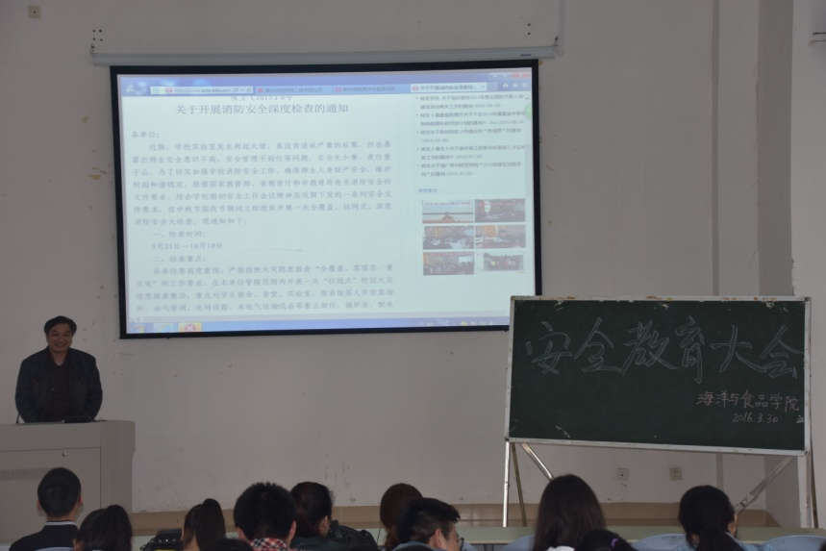
会议上，蔡书记首先强调了交通安全。他就市政府将于2016年7月1日起禁止超标电动车在中心市区道路行驶的通告，向学生们强调了超标电动车的危害，严厉要求同学们不得使用超标电动车，并告诫使用电动车的同学们无论在校内或校外，都要严格遵守交通规则，注意交通安全；他还指出并批评我校部分学生在校门口横穿马路的行为。出于对学生出行安全的考虑，我校校门口附近修建了天桥。但由于许多学生交通安全意识淡薄，人行天桥下的绿化带又未设立隔离护栏，经常有学生为了图个方便，无视交通规则，踩踏绿化带、横穿马路。他呼吁我院师生提高交通安全意识，严格遵守交通规则，不得随便横穿马路，并要求同学们签署“绝不横穿马路”的保证书。他还号召学院青年志愿者协会的同学们组成“交通安全志愿者”小组，在学校门口引导学校同学走天桥过街，来加强交通安全的宣传，让同学们意识到交通安全的重要性、横穿马路的危险性。
其次，蔡书记还重点强调了春季及清明节期间的防火工作。他指出，进入春季，气温上升，各类火险等级升高，加之清明节将至，上坟祭祀、旅游踏青等野外活动增加，用火增多，校园内的宿舍、教师、实验室防火也处于关键期。他要求学生们无论是在平时还是清明节期间，都要切实做好学校森林、学生宿舍、实验室等重点部位防火工作，离开宿舍、实验室前，要切断所有用电设备的电源；须对宿舍、实验室内的用电设备进行全面检查，发现问题及时上报、整改；清明节祭祀期间，尽量使用植树、献花等有益生态环境保护的文明方式祭奠；禁止燃放烟火爆竹、使用明火的时候必须选择安全地带并注意安全，杜绝各类火灾事故的发生。
另外，蔡书记还提醒同学们放假期间，注意保管好个人宿舍财产，锁好宿舍门窗，严防盗窃事件的发生；进入春季后气温逐渐升高，食物容易变质，因此他还提醒同学们注意食品卫生，谨防食物中毒。
最后，蔡书记要求学生干部和各班级主干们起好带头作用，将这些安全知识宣传、落实到各班，在各班开展消防安全自查、自纠工作，切实建立、落实“管理自主、隐患自除、责任自负”的消防管理长效机制。
二、开展安全排查，让安全隐患无处藏身
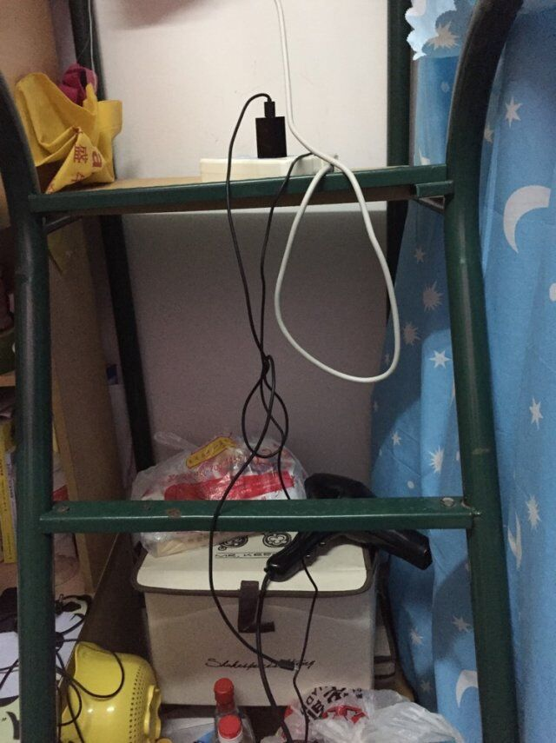
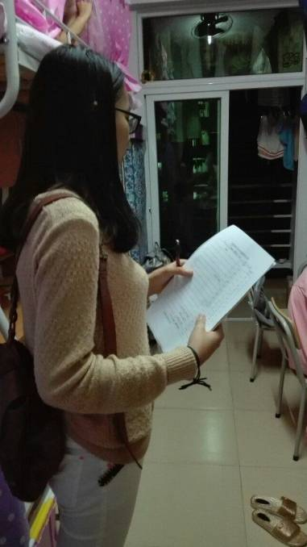
为响应福建省“提升安全素养，共建平安校园”号召，海洋与食品学院自律会督导部本着“安全第一，服务同学”的宗旨在2016年3月27日晚进行了安全排查工作。主要排查地点为海洋与食品学院全体学生宿舍，内部会议上，强调了安检的重要性，要求成员严谨认真履行职责。过程中每一个成员们都认真检查了每间寝室，对存在安全隐患的地方提出整改方案，例如电线缠绕、电源适配器不用不及时拔掉等问题。并将报修后24小时内无人进行维修的存在安全隐患的情况通告给公寓中心。此次活动有效的排查了同学们宿舍中的安全隐患，有效提高了同学们安全用电的认识，进一步方便了同学们的生活。
三、辅导员走访寝室
为提高广大同学的安全意识，敦促大家养成良好的卫生习惯，让同学们尽快调整好自己以开始新学期的学习生活，2016年3月31日下午，学院辅导员张晓琳、洪钦赐、王哲芳老师来到学生寝室，对各年级学生寝室进行走访与检查。
检查中，重点对各寝室的卫生、违章电器等安全隐患进行检查，天气转暖，提醒同学们注意防火安全与饮食卫生。走访中，也与部分同学谈话，了解其日常学习生活与新学期的打算，并告诉同学们尽快调整好自己，投入到新学期的学习中。
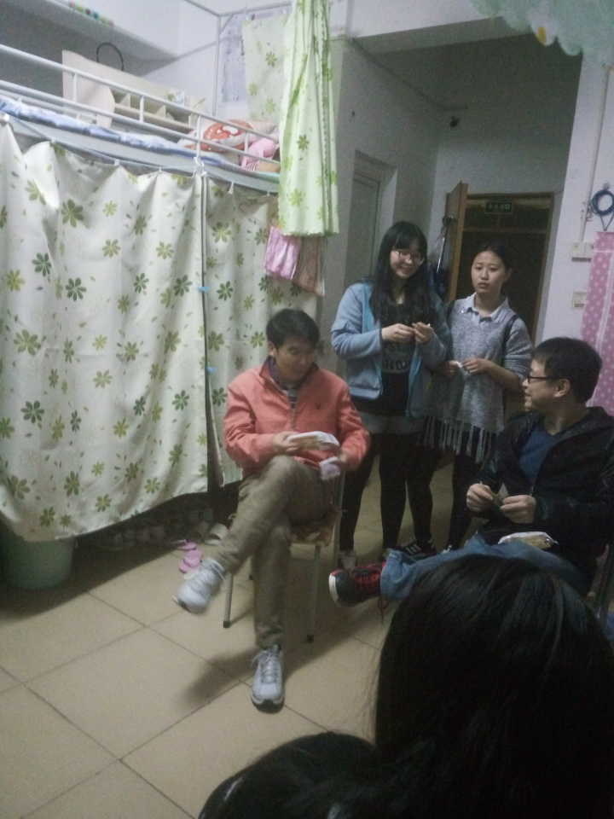
学生寝室是学生学习、生活的主要场所，是开展大学生思想政治教育工作的重要阵地。学院辅导员非常重视通过走寝的方式开展引导教育的工作方法。特别是每学期开学初，学院的辅导员都会把握时机，主动出击，积极深入学生寝室摸排学生思想动态，加强学生宿舍管理，引导学生健康成长。
四、组织应急疏散演练
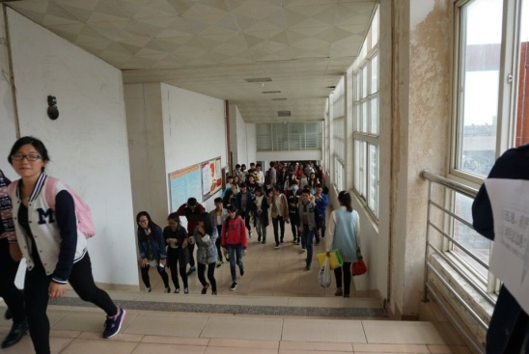
为了加强防震救灾知识教育，全面提高学生的防灾意识和灾害事故发生时的应急反应能力、处置能力、自救互救基本技能，学院于2016年3月28日下午1点30分，举行全院性逃生技能演练。
此次演练受到了院领导的高度重视，强调务必使同学们树立“安全第一”的思想，重视演练活动。自律会实地勘察了地形，制定了有效的逃生方案及路线。同时各班级进行地震、火灾等突发事件的自救及逃生技能知识的普及，做好演练动员大会，确保宣传到位。
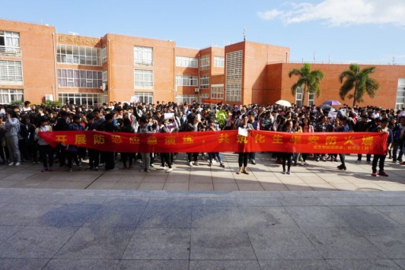
活动前期建立统一指挥、分级负责、职责明确、运转有序、反应迅速的处置体系，以提高学院的应急处置管理水平。
通过这次演练，切实提高了学生防范、逃生、自救意识和能力，增进同学们对紧急情况的应对能力，让同学们掌握有关的紧急避险常识，从而最大限度地减轻灾害发生时所带来的人员伤亡损失。演练达到了预期的效果和目的。
五、组织消防灭火演练
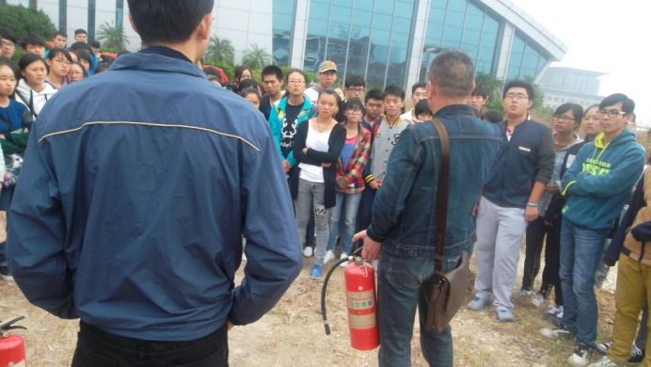
在学校保卫处指导下，学院保卫部在明德体育馆前举办了以“让绿色拥抱大地，让火灾远离校园”为主题的消防演练。学院学生主干、治保委员、各宿舍长等人参加了本次活动。通过演习，增强了学院师生的消防安全意识和自我保护能力。学院还将于2016年4月中下旬再次进行演习，进一步向学生们普及消防安全常识，提高消防安全意识。

教育科学学院“安全教育周”活动

为了进一步加强安全教育工作，学院按照上级要求，于3月28日—4月1日开展了“安全教育周”活动。学院紧紧围绕“提升安全素养，共建平安校园”这一主题，结合学院的实际情况，积极组织开展安全教育周系列活动，达到精密安排、活动经常、形势多样、教育性强的目标，为创建安全的教育教学环境，强化学生的安全意识奠定良好的基础。
（一）开展形式多样的宣传教育活动。学院开展以实验室、教室、宿舍安全为主，包括安全用电、消防知识、防偷盗知识、饮食安全等。通过照片、海报、微博、易班等宣传工具进行宣传,广泛开展“安全教育周”宣传活动，同时在学院宣传栏向全院师生宣传安全教育周和它的主题，学习活动取得显著成效。让每一个同学把安全放在第一位，确保入脑入心、取得了实效。
（二）举行安全专题班会。3月27日晚，学院各专业在文科楼开展以“提升安全素养，共建平安校园”为主题的形式多样、富有意义的班会活动。其中，15级小学教育理科方向消防情景模拟颇具新意，其通过诙谐幽默的方式，叙述了一个消防安全事故，在引人发笑的同时，又发人深省，让同学们意识到交通安全的重要性。此外，14级应用心理学专业利用多媒体设备，开展了一场别开生面的知识竞答赛，场下的同学积极参与，争先恐后地抢答，将气氛推向了高潮。此外，其它专业开展了案例分析、诗歌朗诵等有趣活动，带动了同学们的参与热情，使其在活动中对交通安全有了进一步认识。
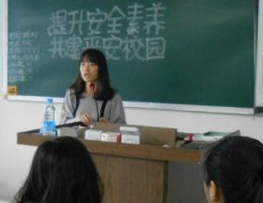
- 开展安全隐患排查整治。治保部和生活部对学院教学区、实验区、宿舍区消防器材进行安全大排查大整治，避免任何可能出现的安全事故发生，确保师生的安全。治保部协同副班对全院学生进行清明去向统计，宣传清明防火，出门防盗。

音乐与舞蹈学院“安全教育周”活动

为开展好安全教育周宣传教育活动，进一步强化师生安全意识，提高自护自救能力，有效防范安全事故的发生。学院举办了一场启动仪式，进行了一场专题教育讲座，进一步落实安全教育和管理工作。
一、3月28日下午，学院党委蒋双霖书记在第一时间召开辅导员会议，明确分工，部署工作。蒋书记特别传达和强调了泉州市人民政府发布《关于加强中心市区电动自行车管理的通告》和学校保卫处关于整治超标电动车的精神，特别是针对学院学生电动车、摩托车数量众多，时有学生发生交通事故情况，应该安全之弦紧绷，从思想上和行动上下功夫，避免交通事故的发生。
二、3月31日下午，学院在音乐厅举行了安全教育周宣传教育活动启动仪式暨专题讲座教育讲座，学院党委蒋双霖书记、全体辅导员、各班班委和15级同学参加。会上，蒋书记首先说明了安全教育周的目的和意义，为了营造“平安校园”，强化师生安全意识，提高自护自救能力，启动本次安全教育活动仪式。
仪式结束后，刘晓莹老师做了关于安全教育的专题讲座。刘老师从防火、交通安全、防盗防骗三个方面进行了深入的讲解和强调：首先，强调了宿舍防火安全及注意事项，特别是强调了即将到来的清明节防火安全；其次，针对本院电动车、摩托车数量众多，存在安全隐患问题，列举了多起学生交通安全事件，强调大家一定要注意骑车安全，保障生命安全；最后，针对大学生屡遭失窃和被骗事件，引用了详实的案例，并跟大家分享了如何避免防盗和防骗的一些技巧和方法。
三、4月1日下午，2015级音乐学班级在荣茂楼开展安全教育教育宣传活动，并号召大家在签名板上进行，以身作则，为校园安全贡献自己应尽的责任。
- 学院学生会在学院显眼处粘贴了两条安全宣传标语，“平安校园在我心，安全行动手中行”，“校园文明礼先行，校园安全你先行”。
- 学院以班级为单位，向全院每位学生发送了安全教育短信，主要信息是交通安全提醒、宿舍防火及清明安全。
- 学院将学校保卫处发布的泉州市人民政府发布《关于加强中心市区电动自行车管理的通告》及温馨提示要求带回家里给家长，家校配合，共建平安校园，保障学生安全。
- 学院在3月31日下午安全教育周宣传教育活动启动仪式暨专题讲座教育讲座之后，观看了交通安全宣传片，在全体学生中产生了强烈的反响，通过观看宣传片，大家不仅意识到了交通安全的重要性，而且也掌握了必备的安全技能。
音乐与舞蹈学院历来重视学生安全教育，以此次第9个“福建省学校安全教育周”为契机，不断深化学生安全教育和管理，以实际行动支持学校的安全管理，为创造安全、和谐校园出力，积极创建“平安校园”，平安学院。

陈守仁工商信息学院“安全教育周”活动

学院根据上级教育主管部门和学校的通知精神，围绕"普及安全知识，确保生命安全"这一主题，充分利用各种宣传阵地，开展丰富多彩的宣传教育活动，提高了师生安全防范意识与能力。特别是重点开展增强师生安全意识，安全隐患排查，应急疏散演练等宣传教育活动。现将主要工作总结如下：
一、思想认识到位
认真贯彻落实上级有关部门的工作部署，高度认识安全的重要性，真抓实干，努力跟踪学生思想动态，确实把握学生安全问题，主动开展学生安全的预防工作。在常规管理工作过程中，做到 "警钟长鸣，防患于未然"，完善了安全管理的相关制度（如制定陈守仁工商信息学院安全责任书、值导周报、党员值班等制度），落实了层层责任制，有效地保障了师生的人身安全。
二、注重宣传教育
安全工作的着力点是注重宣传教育工作，让学生在掌握基本救护技能的同时，树立安全意识，受益终身。因此，学院利用以“安全教育周”契机，重点对学生、家长进行了安全教育，利用学院微信公众号、易班网、qq群、手机信息等发表安全知识教育文字（如下图），通过学生干部会议、海报展示、主题班会、播放宣传片等对学生进行安全教育，及时通报学生安全工作的动态，加强了师生的安全防范意识。
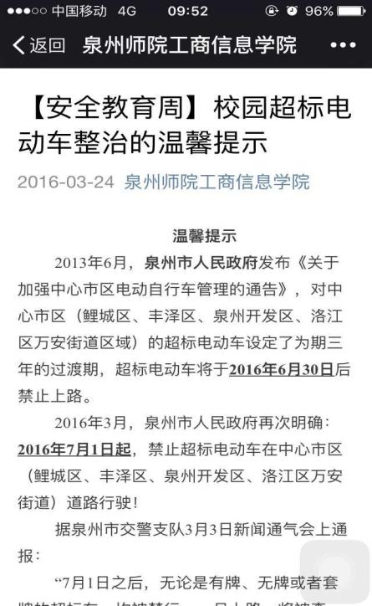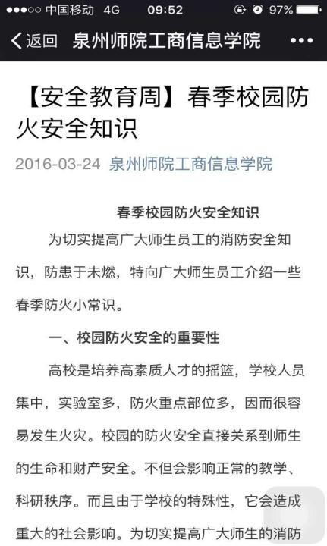
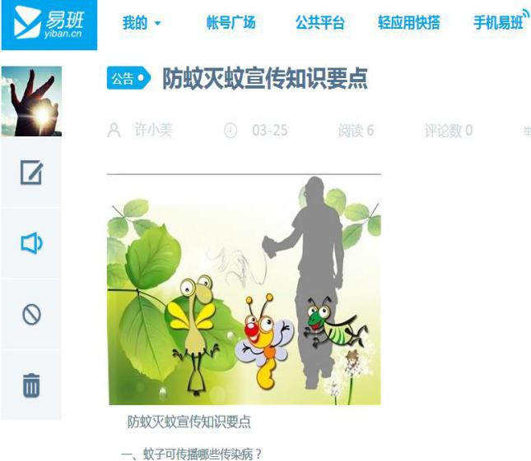
三、开展各种安全教育活动
1、组织开展安全教育周启动仪式。3月28日中午12：30，我院在文B314开启安全教育活动周仪式。院团委书记陈亚敏老师、两委会干部、各班班干以及宿舍代表出席了本次会议。会上，陈老师首先传达了学校安全教育活动周的活动宗旨，并就常见的校园安全问题和校外出行安全问题作出阐述，希望学生干部在学生队伍里要起到引导带头作用，共同做好安全教育工作。
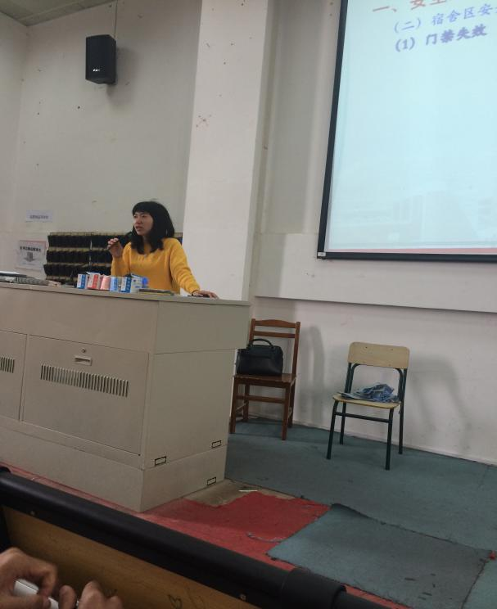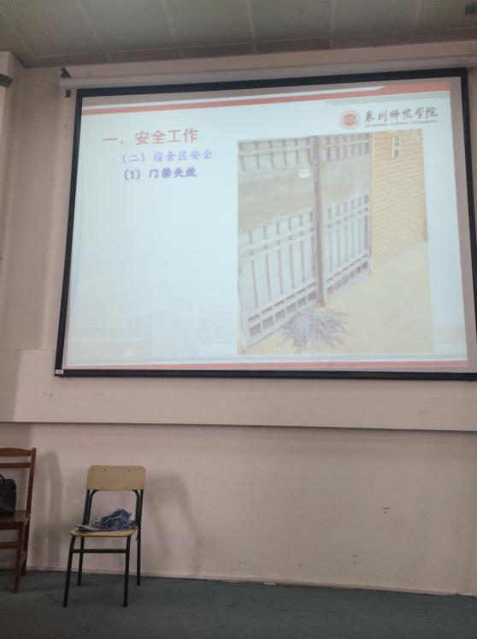
2、组织开展安全隐患排查。学院结合当前校园安全工作重点，在"安全教育周"前后，组织开展以电动车安全、设施安全、消防安全、卫生安全等安全隐患问题进行全面排查，不留"死角"，发现安全隐患，立即整改，营造平安和谐的校园。首先，自律会所有成员于2016年3月24日晚对各个宿舍的安全隐患进行初步排查。3月31日则由学院全体辅导员带领学生干部走访和深入了解了每间宿舍情况，统计出存在安全隐患的同时还不断向在场的学生强调宿舍用电安全，针对个别脏、乱、差的宿舍，辅导员加以做思想政治教育工作，要求他们立即进行整改。
- 开展安全教育专题活动。3月27日，学院通过主题班会的形式，针对春季校园安全工作的规律和特点，开展一次安全专题教育活动。重点开展上下学交通安全、预防溺水、食品卫生、消防安全、应对自然灾害、防范校园伤害等专题教育，真正做到安全知识入脑入心，进一步提高学生的安全意识。4月4日晚，全院召开清明节返校政治学习会议，由各专业辅导员分别主持，一方面是对返校情况统计汇总，确保跟踪每一位学生的去向，另一方面，进一步强调安全与纪律的重要性，时刻提醒学生增强安全意识和安全防范能力。
清明节返校政治学习安排表
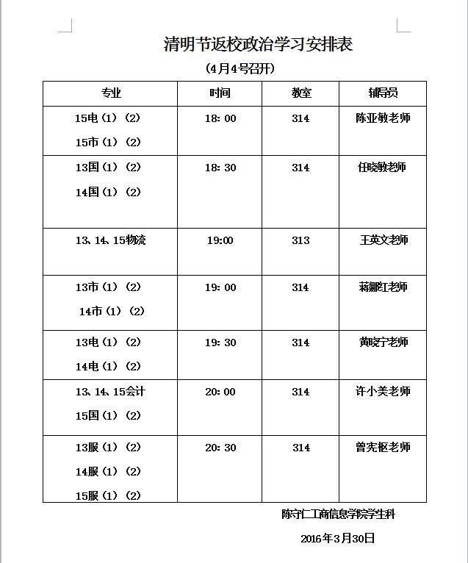
- 组织应急疏散演练。"安全教育日"当天，学院结合在校学生人数、课程安排以及气候等实际情况，针对火灾、地震、踩踏等突发事件情况，组织了一次全院范围的应急疏散演练。通过应急演练，使每一名学生都熟记疏散路线，在遇到紧急情况时能够安全、快速撤离。
应急疏散演练路线
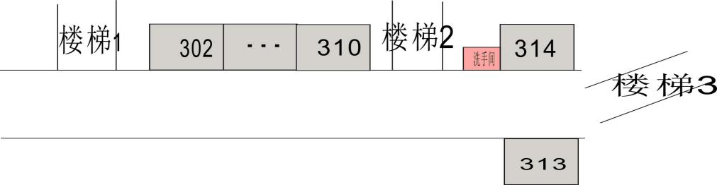
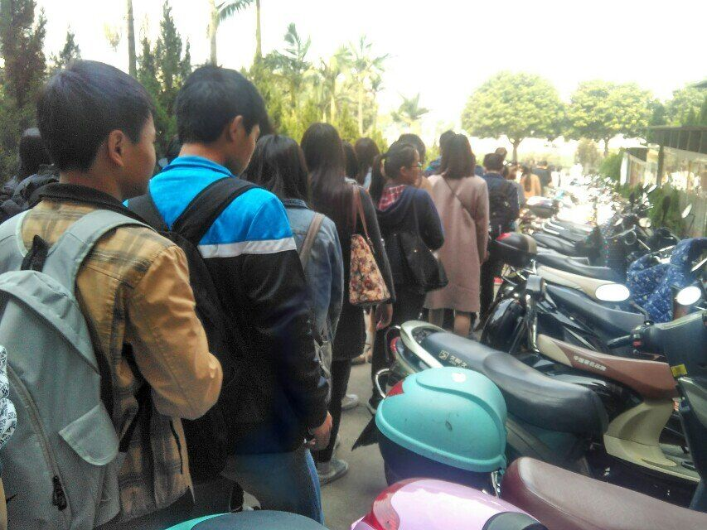
四、活动反思
通过积极有效地开展安全教育活动，一定程度上拓宽了师生的安全知识，增强了安全防范意识和安全防范能力，为学院日常教育教学的顺利进行提供了有效的保障。然而，尽管本次安全教育周活动的开展达到了预期的效果，但还存在不足之处，如有部分学生的安全意识仍然较弱，有些学生则对活动开展抱着无所谓的态度，活动形式也有待于更加丰富。此外，疏散演练缺乏专业技术设备与人员的配合和指导。

